附件4

2026年河南省助理全科医生培训
招收对象网上报名操作指南

1.学员账号注册
打开浏览器，输入网址：http://kjjy.hnwsjk.cn/登录河南省卫生健康科技教育综合管理平台（推荐使用华为，谷歌等Chrome核心浏览器），下滑找到“科技教育综合管理平台入口”，点击进入。
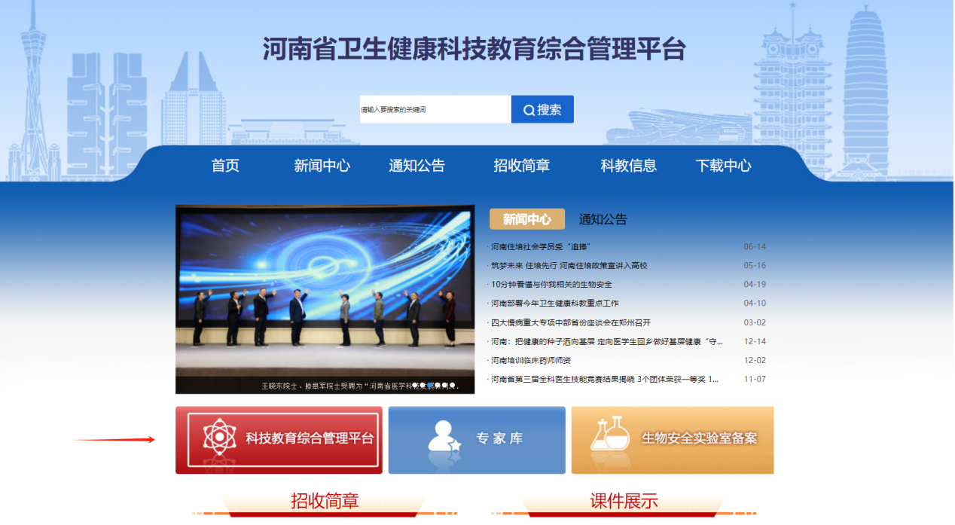

单击“新用户注册”进入学员注册界面，如下图所示。

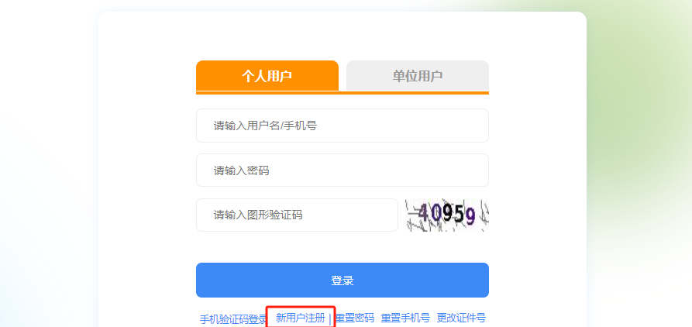
输入正确的个人信息，验证通过后，设置用户名和密码完成注册。（如提示身份证号已存在，说明个人信息已注册，无需重复注册，可使用个人账号直接登录，忘记密码可重置密码后登录）如下图所示。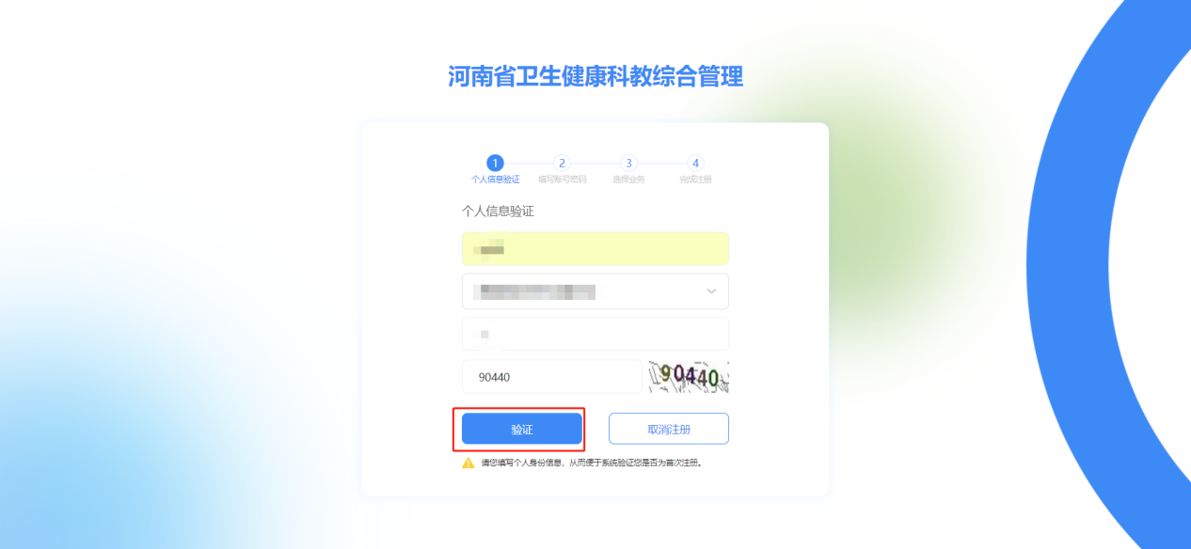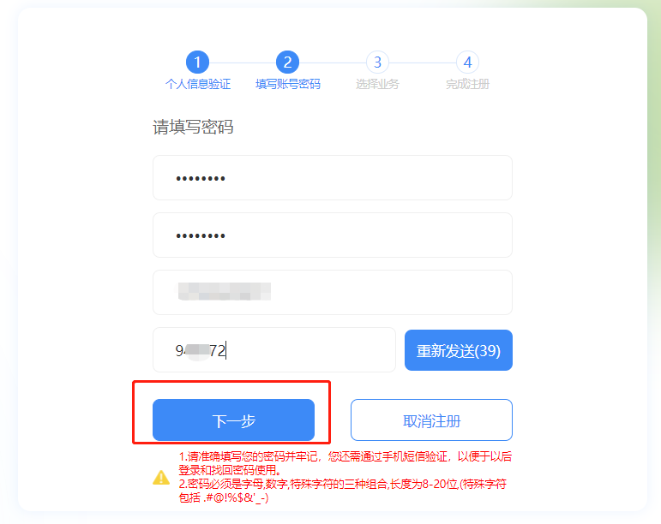
选择业务处，点击“助理全科培训”开通。然后选择“学员”角色。
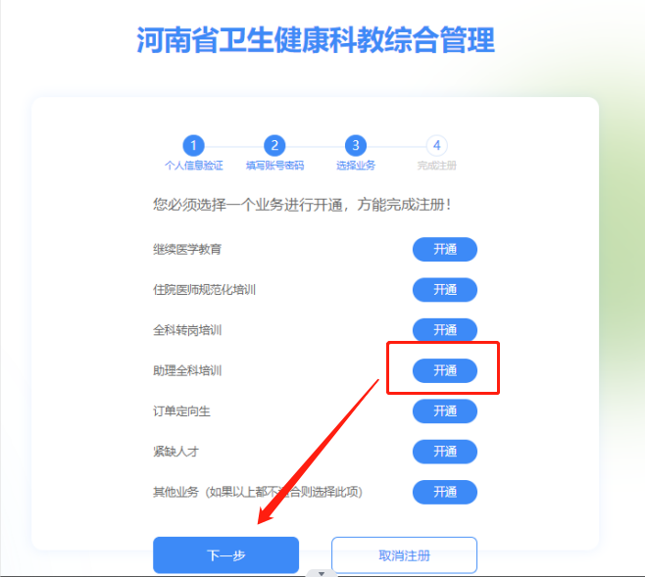
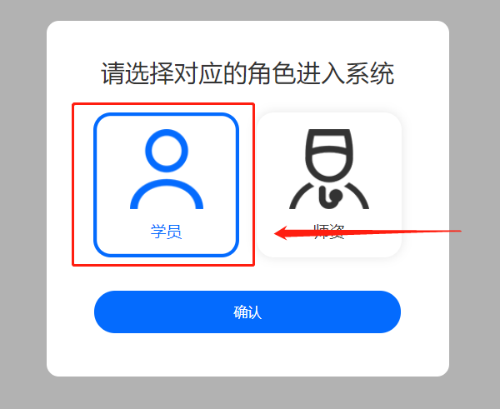
显示“已开通”后，点击“下一步”。
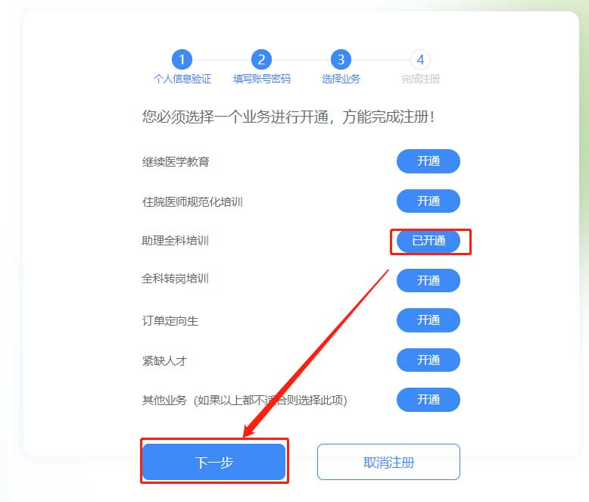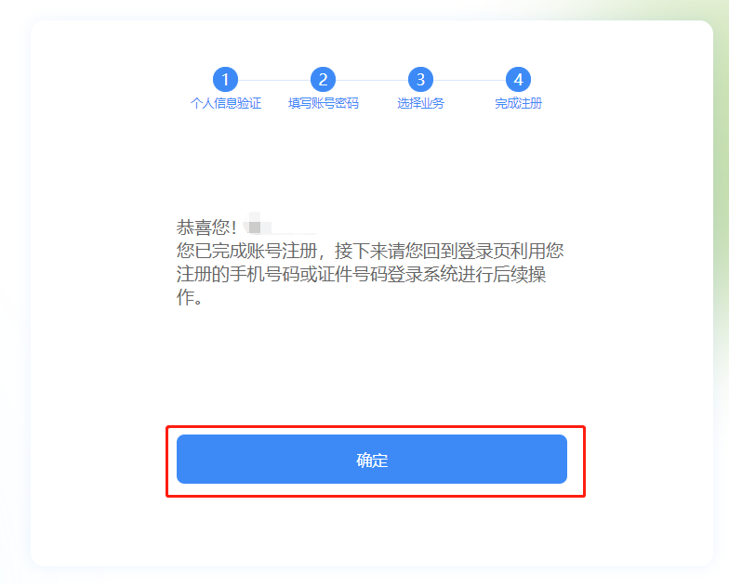
完成注册后，输入您的用户名和密码登录您的个人账号。在左侧应用功能中，选择“助理全科医生培训”。
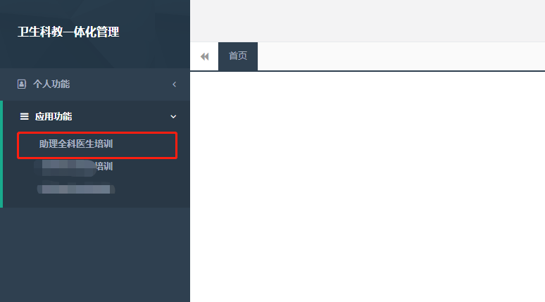

2.学员信息维护
进入管理平台后，选择左上角菜单“招收系统”，如下图所示。
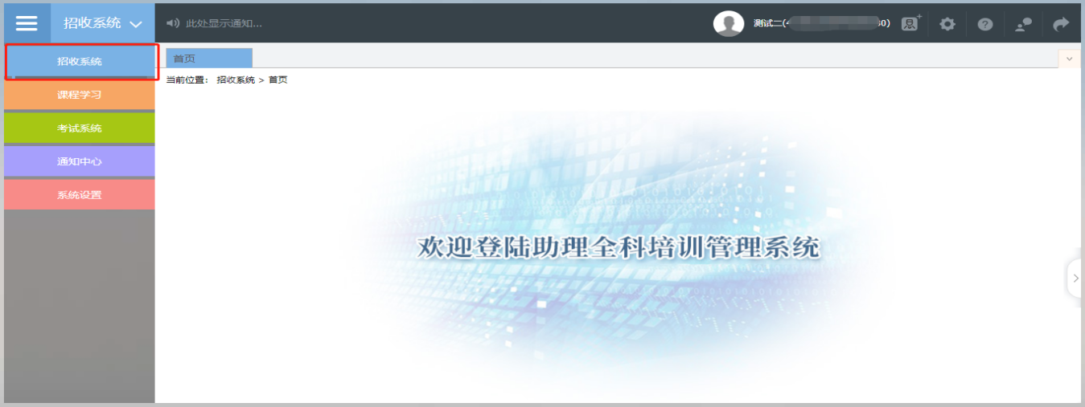
点击“招收系统”按钮，在“报名管理”的下拉菜单中，选择“学员信息维护”，如下图所示的界面。
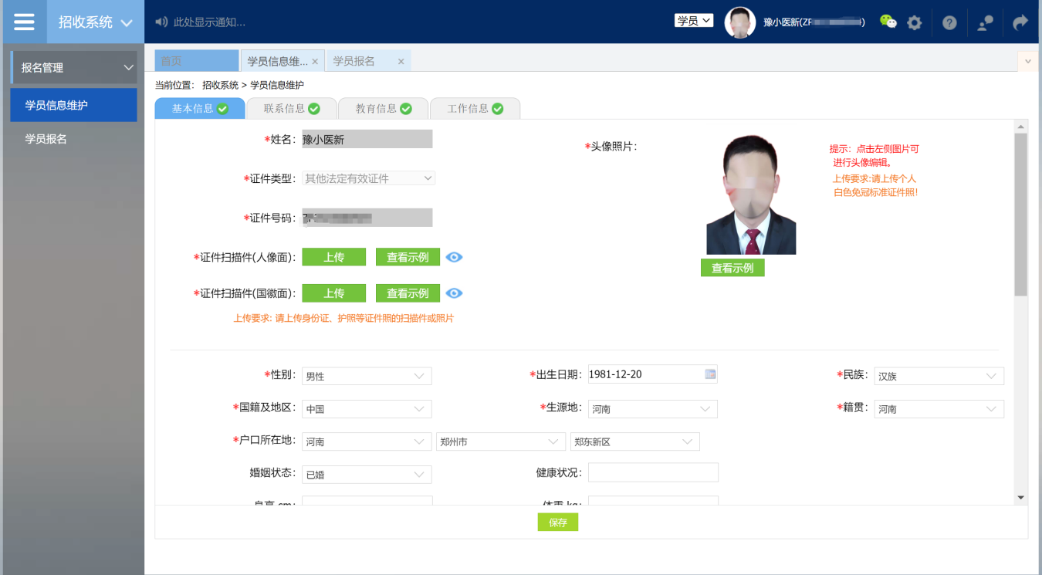
在学员信息维护界面，单击“基本信息”，填写您的个人信息，确认无误后，点击“保存”，如下图所示。（带“*”的为必填项）
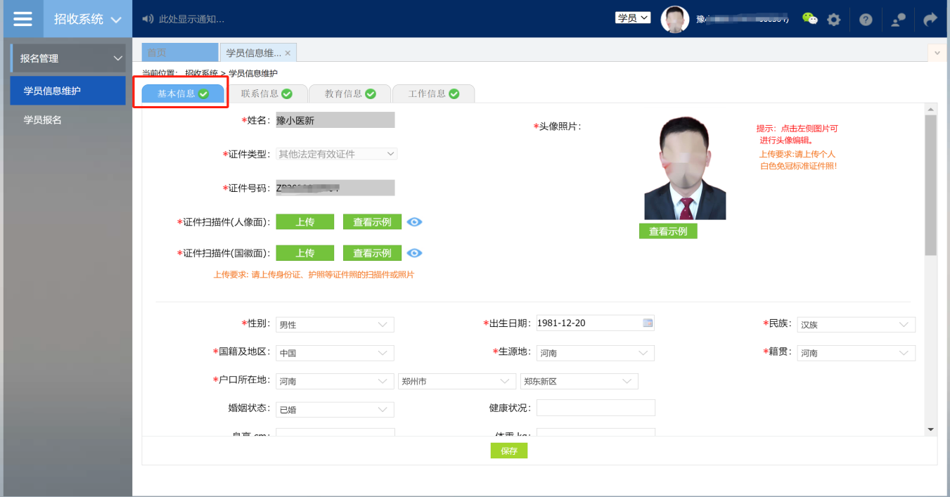
单击“联系信息”，填写您的联系方式，确认无误后，点击“保存”，如下图所示界面。（带“*”的为必填项）
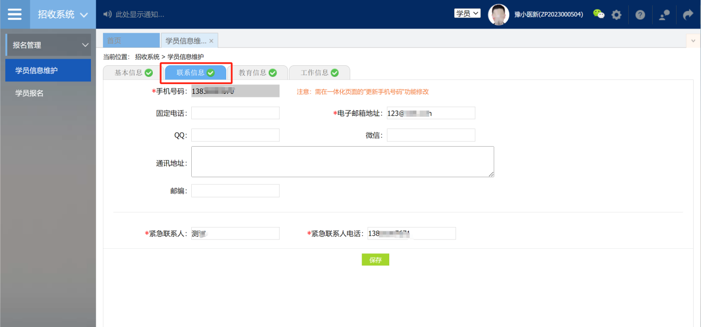
单击“教育信息”，点击“添加”按钮出现如下图所示界面。
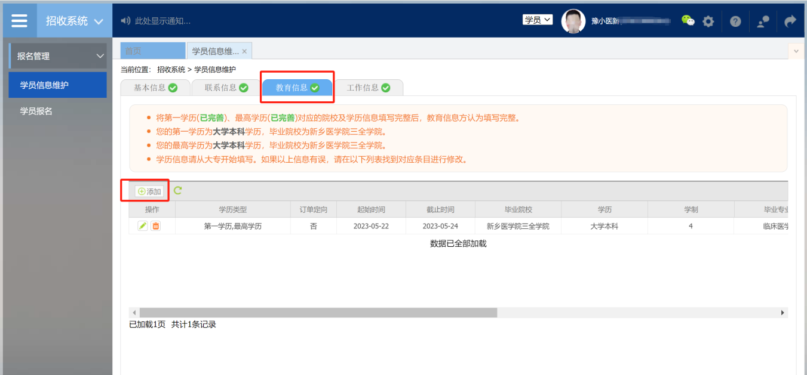
出现如下图所示的教育信息添加表，添加完教育经历，确认无误后，单击“保存”按钮。（带“*”的为必填项）
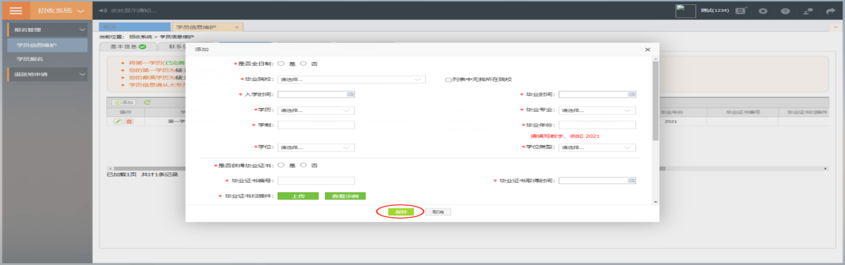
单击“工作信息”，是否有工作单位：如无工作单位，请选择无。如有工作单位，请选择“有”。委培学员必须填写工作单位。然后点击“添加”按钮，完善准确所在单位信息，工作单位可关键字搜索，如找不到可自行录入准确的单位名称，（带“*”的为必填项）如下图所示界面。
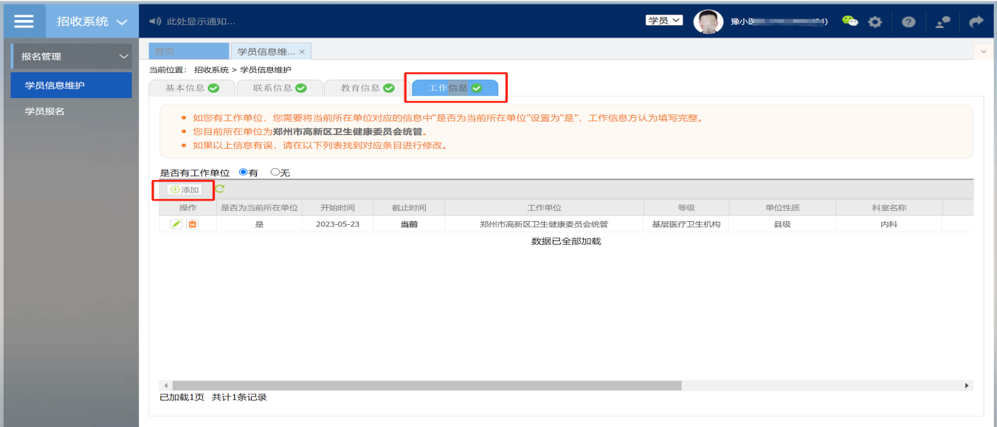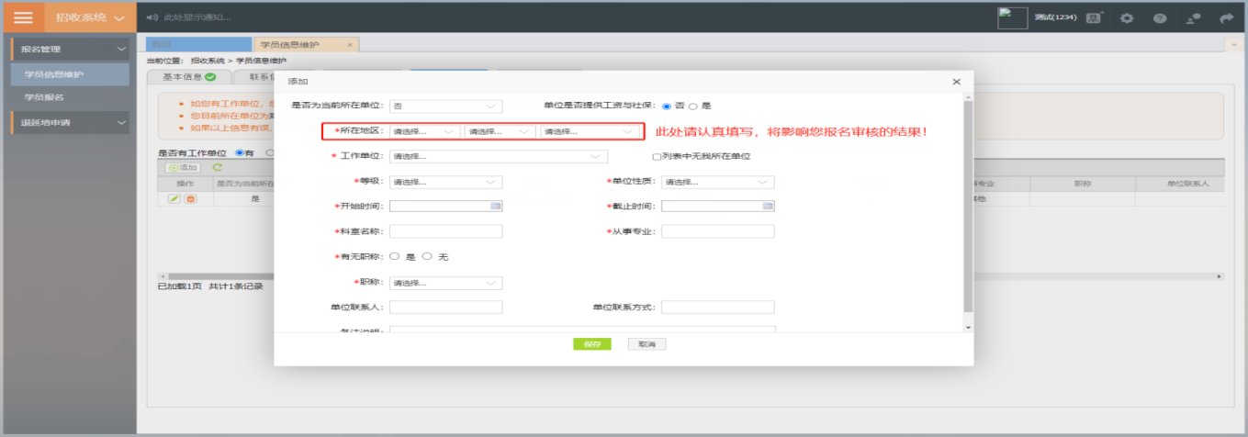

3.学员报名
个人信息全部完善后，进入招收系统，在报名管理的下拉菜单里选择“学员报名”，点击“我要报名”，进入报名环节。
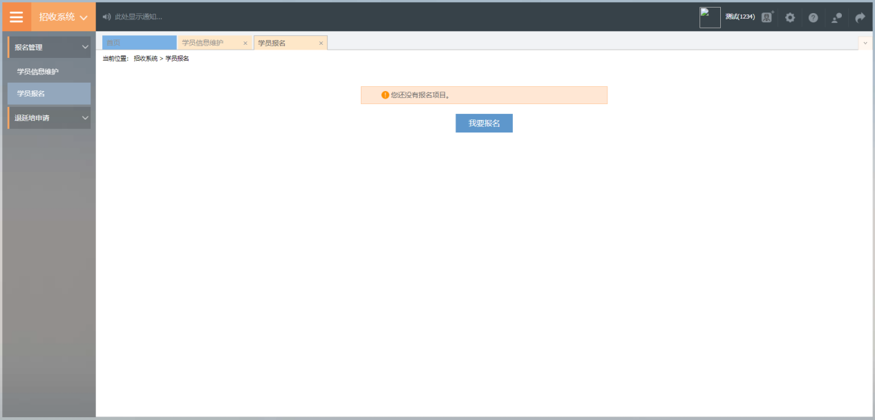
第一步，在招收批次页面中查找2026年招收批次，单击“选择”按钮，下图所示。
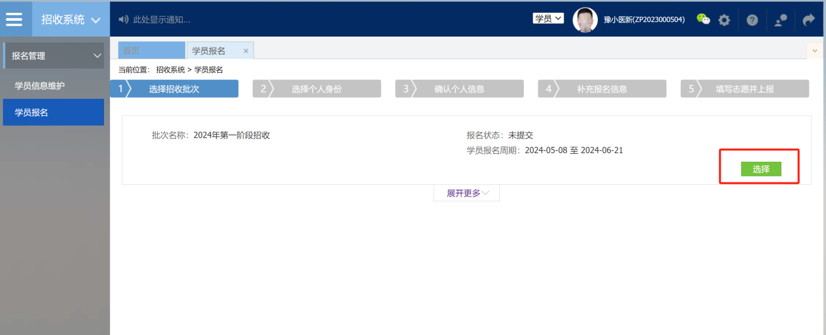

第二步，选择个人身份界面，点击“委培学员”或“社会学员”，如下图所示。

委培学员：有工作单位，且单位同意参培并出具同意培训证明。

社会学员：无工作单位参加培训学员。
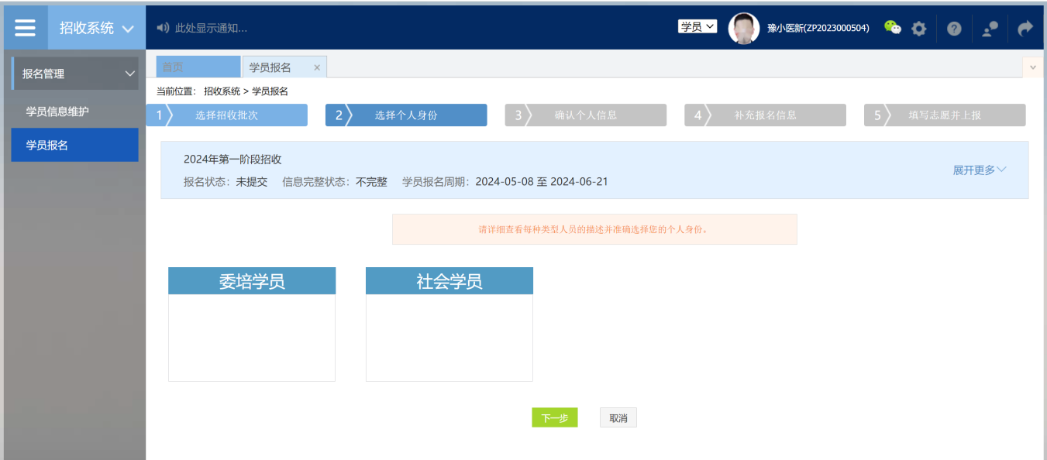
第三步，确认个人信息界面，查看您的个人信息是否正确，如需修改，则单击“修改”按钮。如果确定无误，则单击“下一步”按钮，如下图所示。

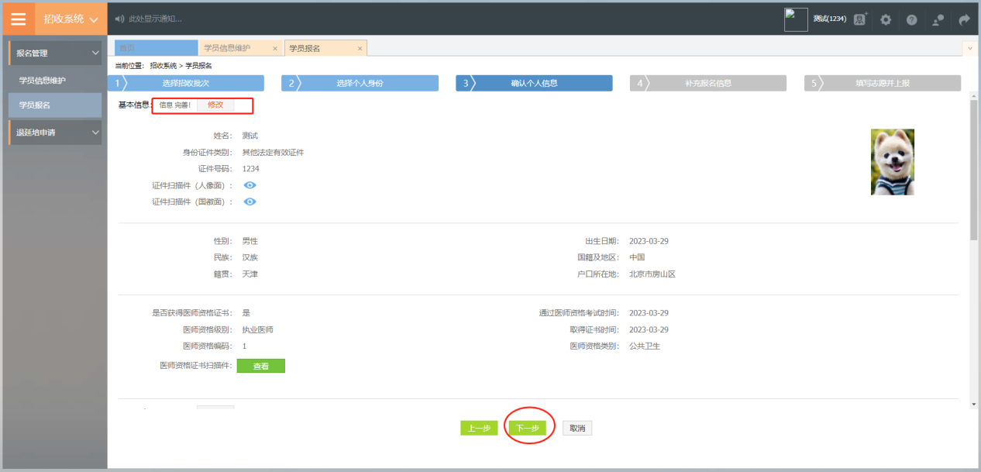
第四步，补充报名信息界面，生源类型内容可根据学员实际情况填写。
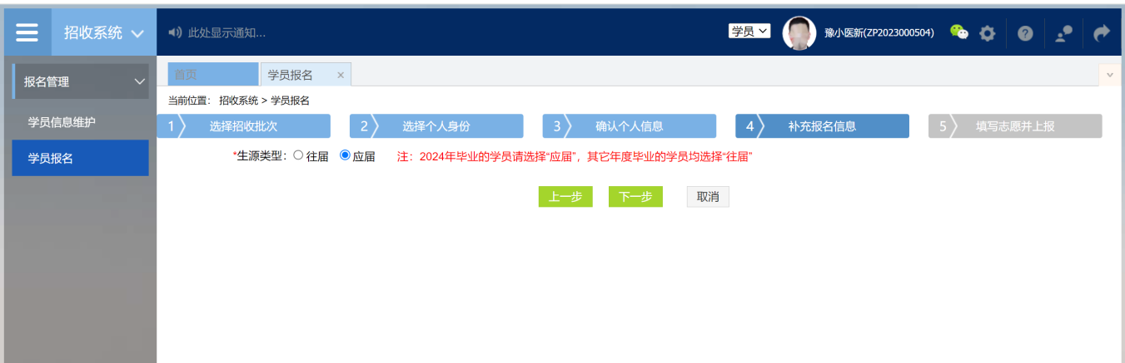
第五步，填写志愿并上报界面，拟报名专业选择“助理全科”，选择“意向基地”与专业后点击“确认并返回”。
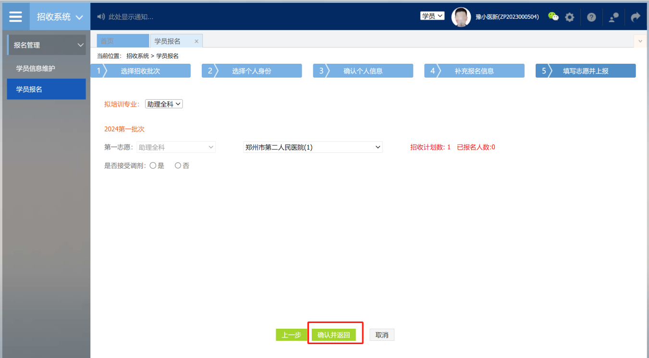
在确认所有信息无误后，点击“提交”，完成报名。注意：信息提交后将无法修改。

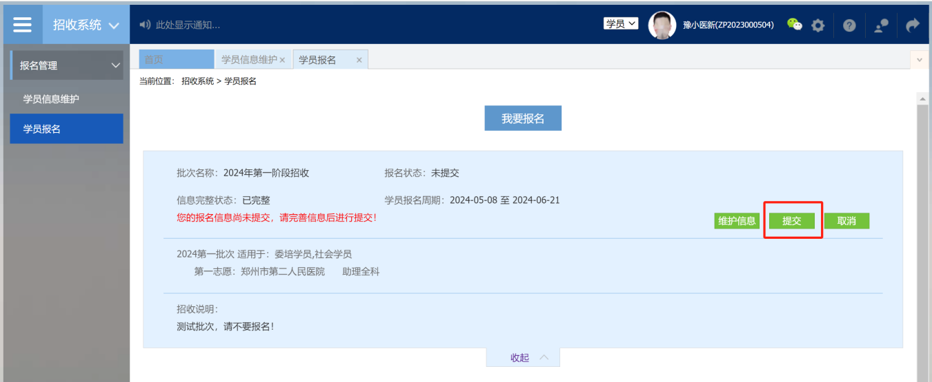

4.打印报名表
报名成功后，可在学员报名页面中打印报名表，如下图所示
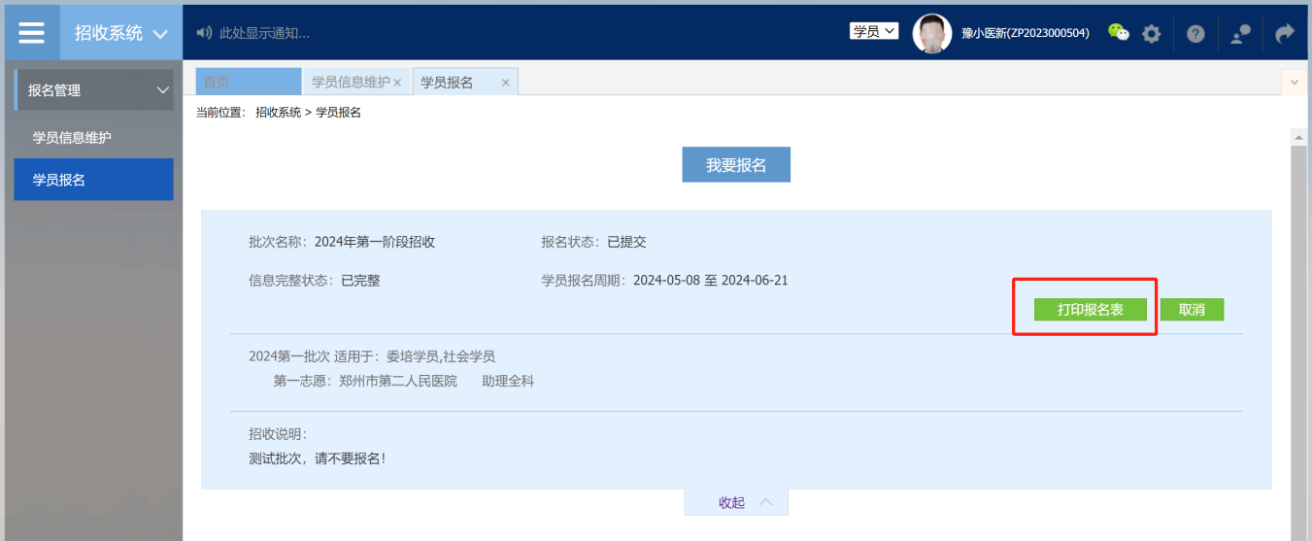

5.审核结果
学员提交报名信息后，由所填报志愿基地资格审核，审核不通过/退回修改均后附原因。
基地录取结果也会在报名状态中显示，可查看此处了解录取进度。
报名信息审核前显示的是报名状态，报名信息审核后显示的是审核状态。
报名状态、审核状态以及录取状态分为以下几种：
报名状态：已提交、未提交
审核状态：基地审核通过
录取状态：已录取，录取基地：***基地；未录取
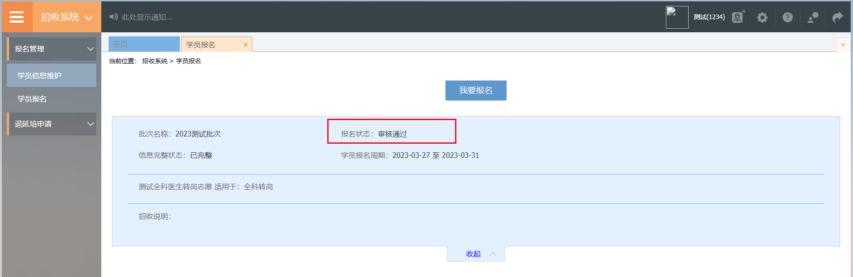

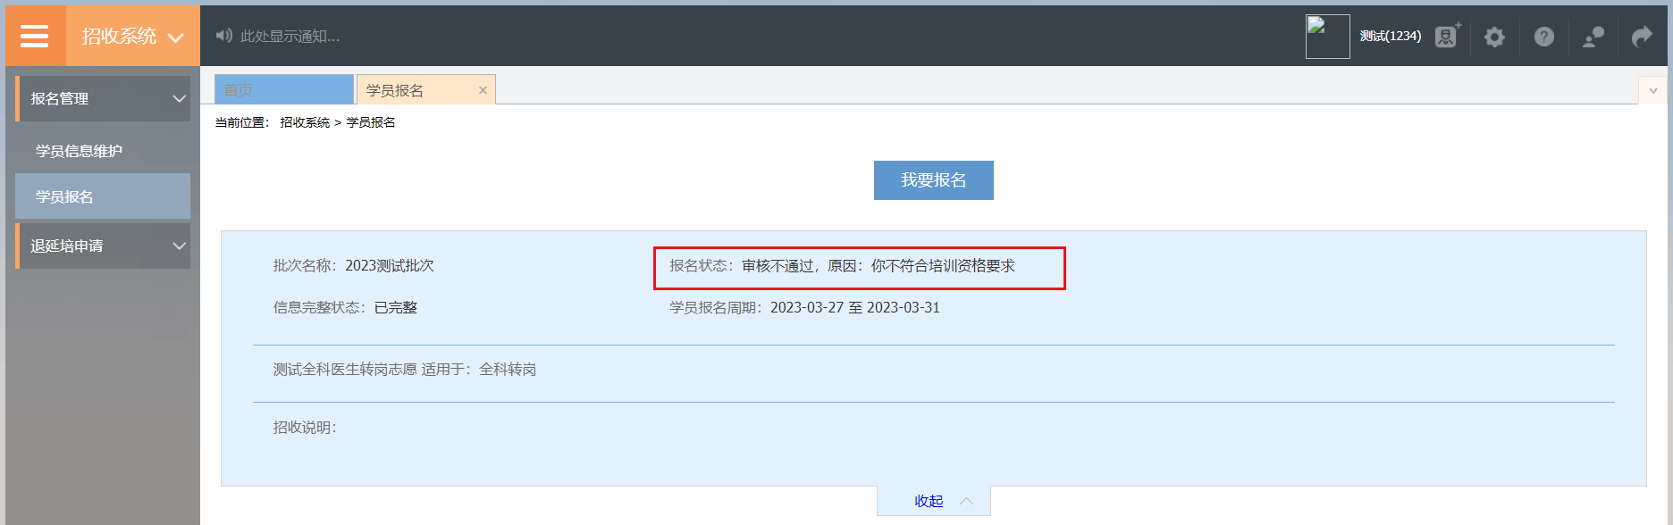
报名状态为退回修改需依据原因重新维护信息进行再次上报。

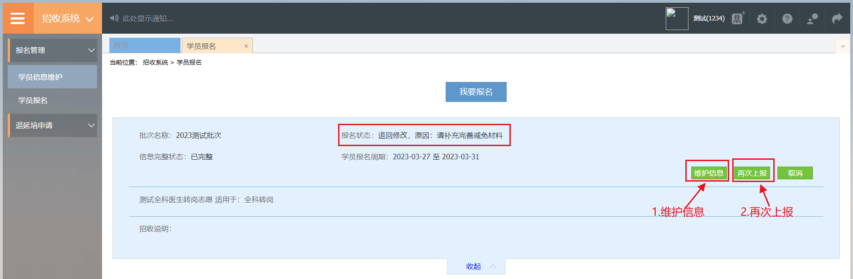

技术支持联系方式
电话：0371-65998221
赵佳庆：15617918900
李乾坤：18348381076
罗辉：15617915477

